LEGOLAND – 3 dni

RAMOWY PROGRAM WYCIECZKI

DZIEŃ 1 –Zbiórka uczestników wycieczki , godz. 6.00 , przejazd przez Niemcy do
Danii, zakwaterowanie na campingu , nocleg.
DZIEŃ 2 – Śniadanie ,całodzienny pobyt w Legolandzie, obiad na terenie Campingu,
wieczorem wyjazd w drogę powrotna do kraju.

DZIEŃ 3 – Śniadanie na trasie przejazdu , w godzinach południowych przyjazd

na miejsce zbiórki , zakończenie wycieczki.

TERMIN : do uzgodnienia CENA : od 750 zł dzieci (3-12 lat)
Od 800 zł pozostali
ilość uczestników : 35 uczestników + 3 opiekunów

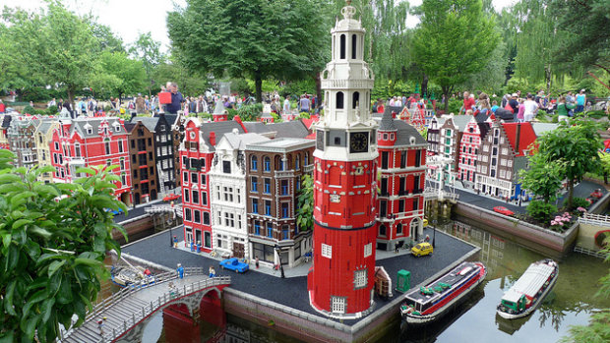
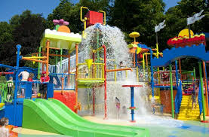
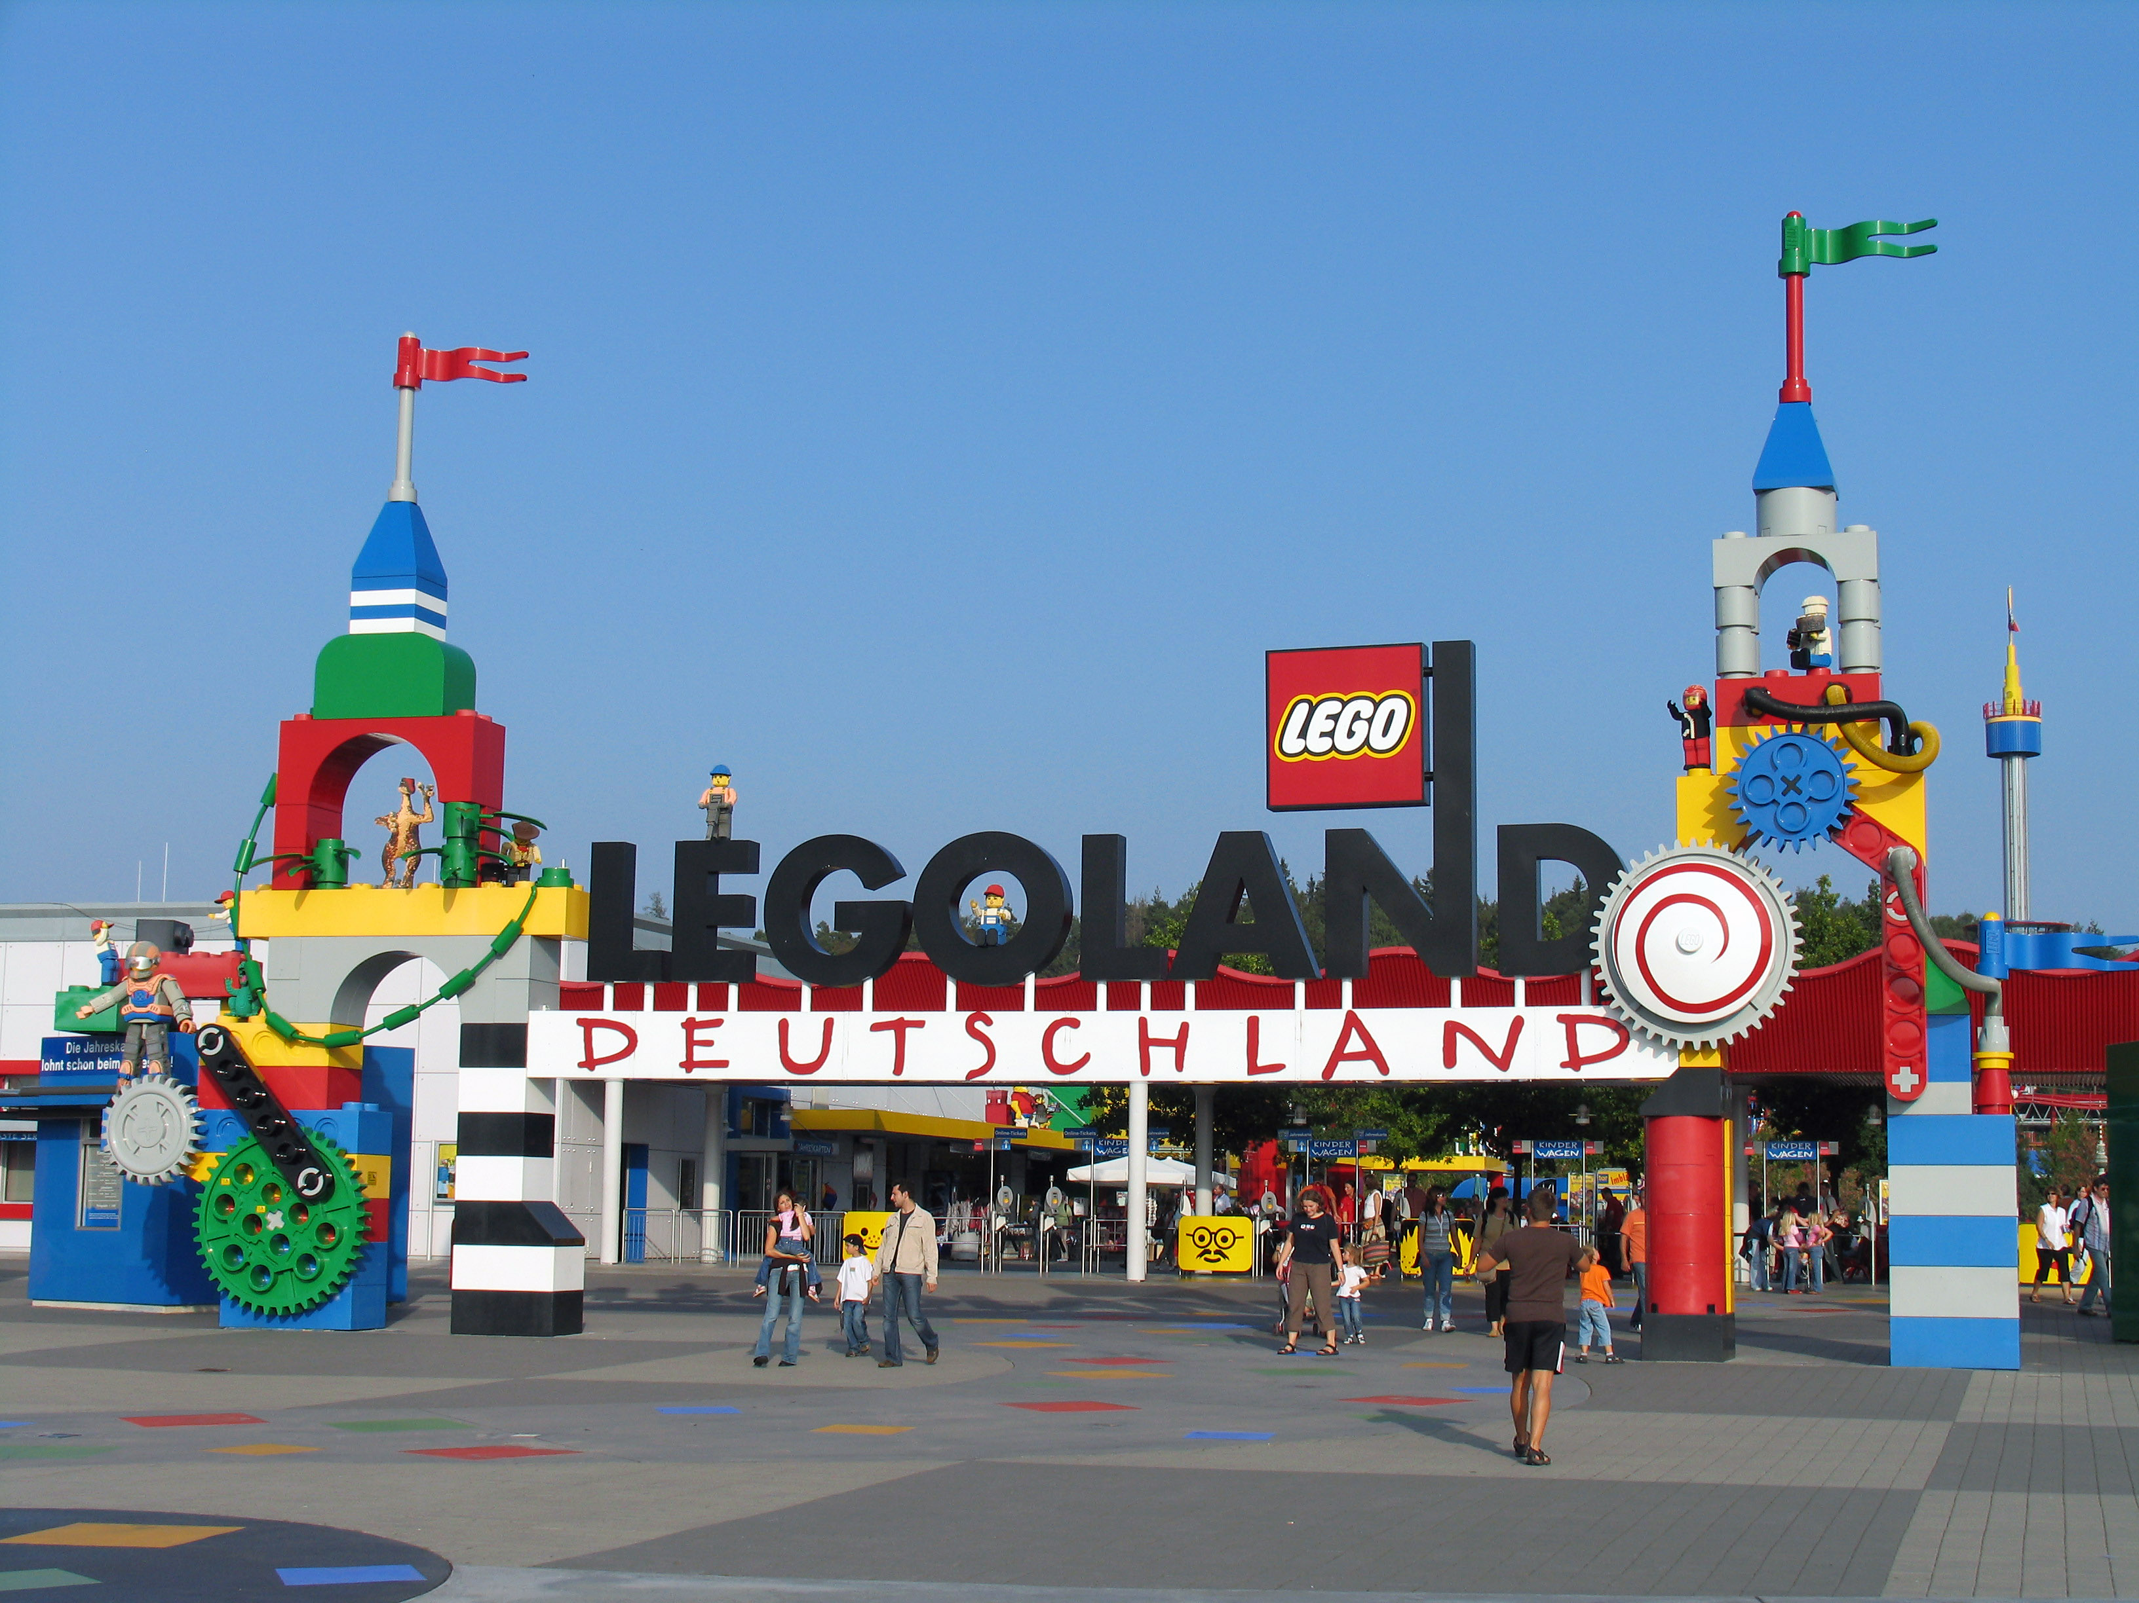

.
ŚWIADCZENIA:
- przejazd autokarem z klimatyzacją , WC, caffe barem, video
- zakwaterowanie:1 nocleg na campingu w domkach 4,6 osobowych
- opieka i informacja turystyczna pilota
- wyżywienie:2 śniadania + 1 obiad
- ubezpieczenie NNW i KL
- bilety wstępu do Parku Legoland

UWAGI:
- program zwiedzania może ulec nieznacznym zmianom, np. kolejność zwiedzania

----------------------------------------------------------------------------------------------------------------------------------------
Biuro Turystyczno-Handlowe „EID-POL” ZEZWOLENIE WOJEWODY POMORSKIEGO NR 210
80-846 GDAŃSK, ul. Kowalska 7/1, Tel.(58) 346-32-84, 305-50-92 , Fax (58) 320-34-85
e-mail: biuro@eidpol.com.pl www.eidpol.com.pl

